- 团队页面
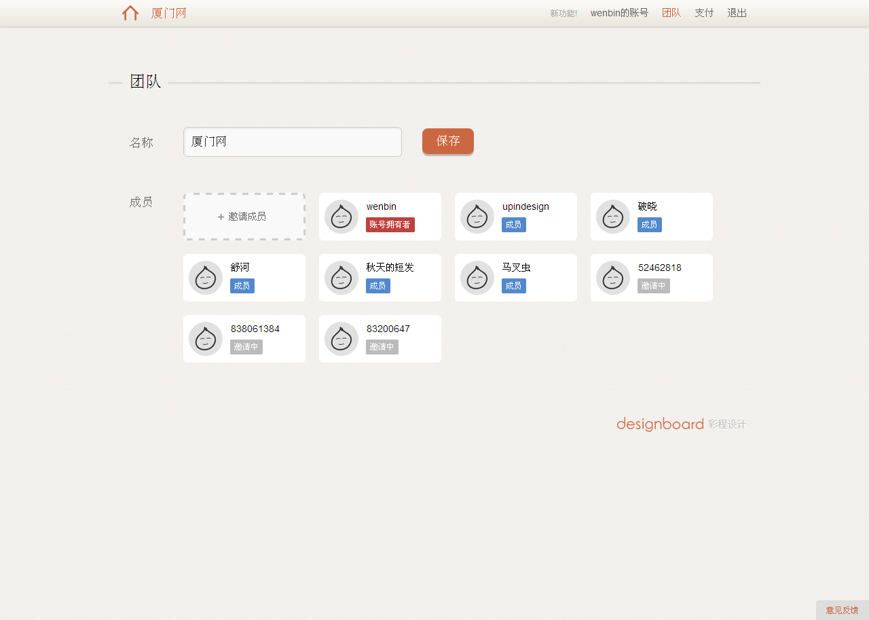
- 新建项目有团队成员的话可以选择权限
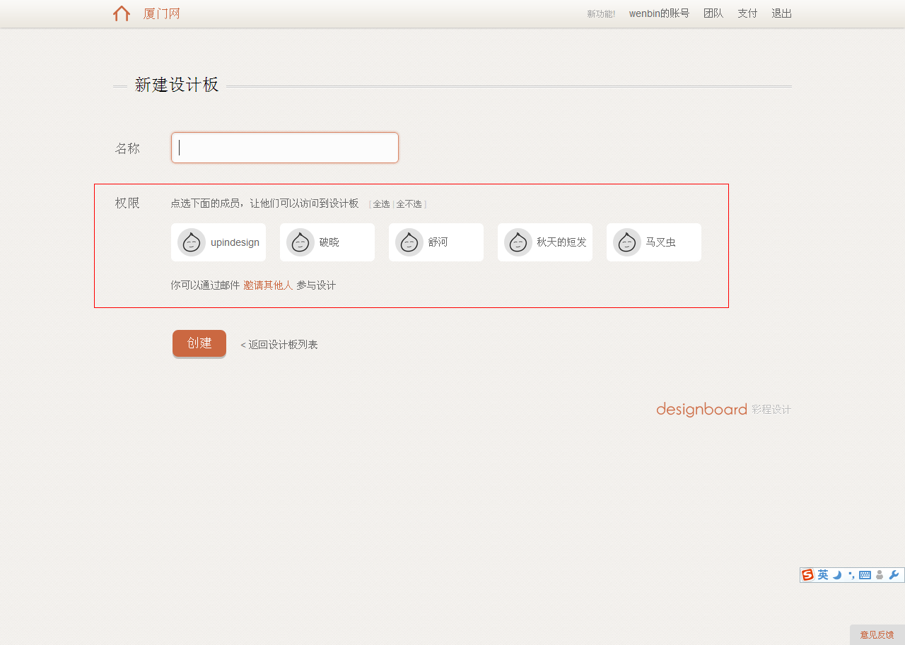
- 点击设置进入编辑页可选择权限。
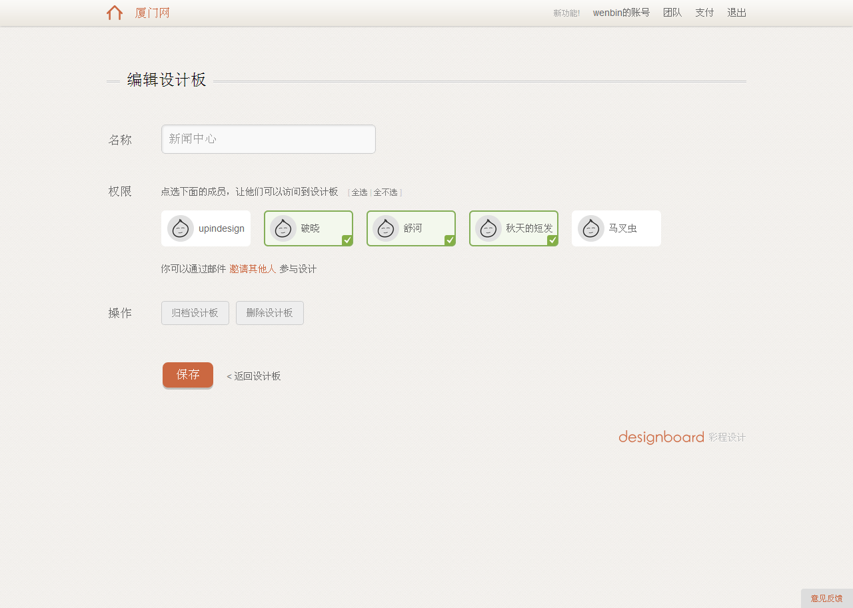
- 详细页有评论的时候出现评论列表
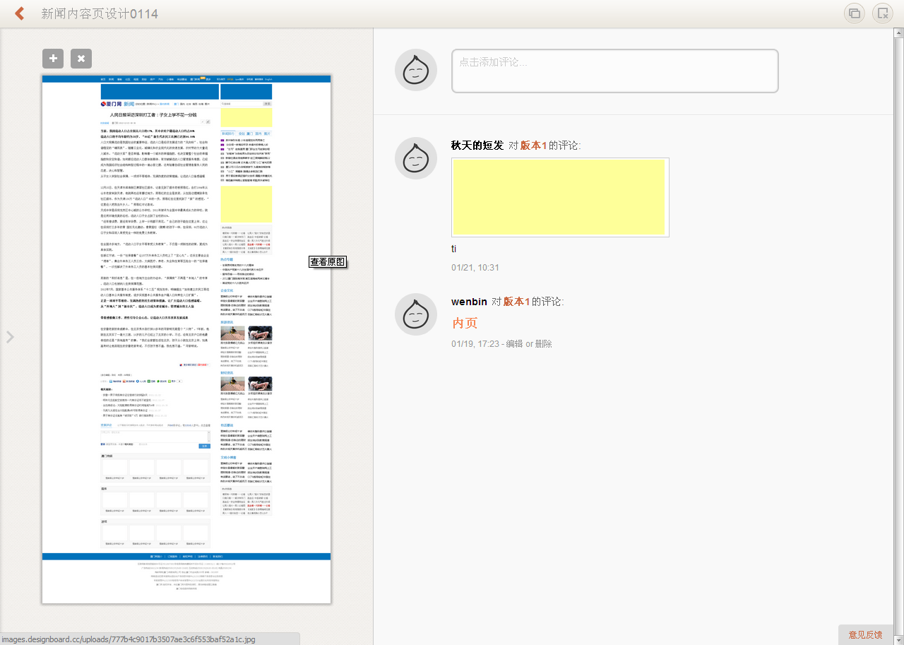
评论编辑效果
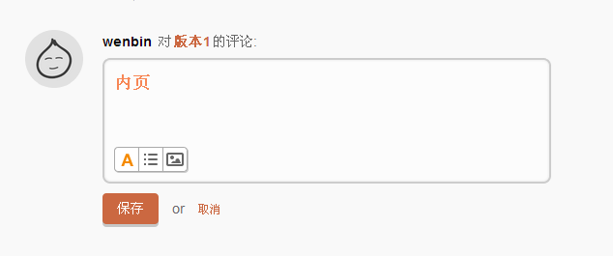
5、点击账号名可上传头像和修改资料。
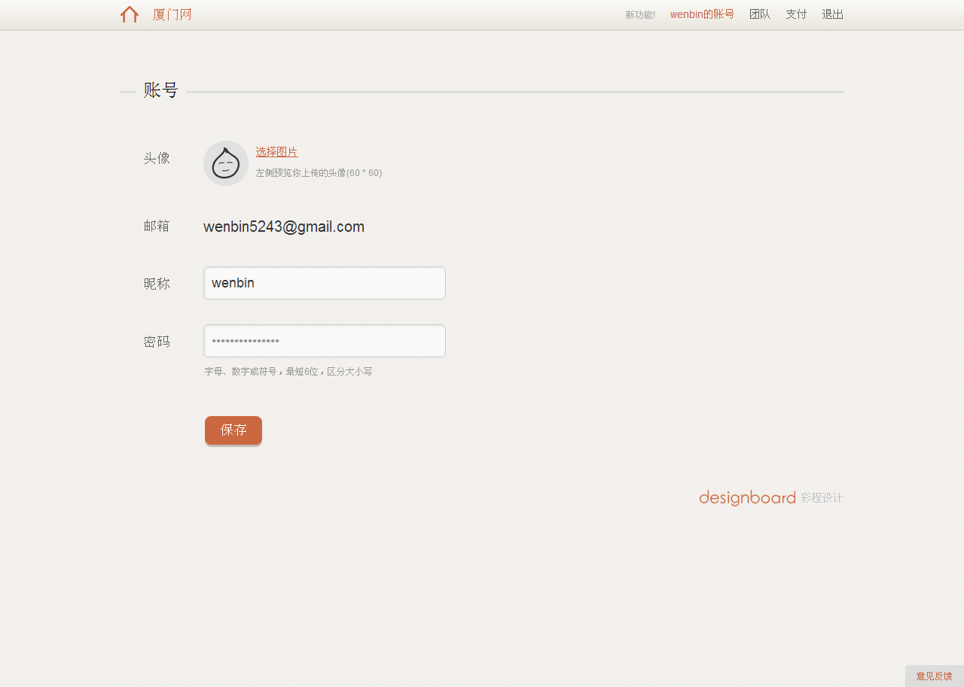
6、删除设计稿有弹窗提示
